故障名称 | 启动粘连
车 型 | 德龙，EGR发动机
故障现象：
只要一合大闸，起动机就会自动启动
分析过程：
起动机要运转，首先要打开总电源，其次要将钥匙打到启动档才应该启动，不开钥匙就启动显然是不合理的，需要从总电源着手开始检查。
检查过程：
当出现此故障时，应立即关闭电源总开关，如发动机<EGR>已启动应向后拉停油缸断油熄火。故障原因可能是启动负载过大<启动电流过大>,造成起动机电磁阀开关两个主触电出现粘连。断开起动机50端电路连接或拆除启动继电器2孔插接器后合闸，如出现起动机启动，就可判定为起动机电磁开关主触点粘连。
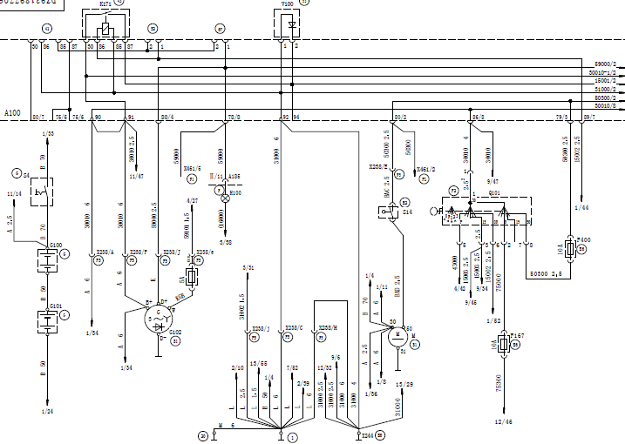
车辆故障案例分析

